Technická specifikace
pro zadání stavebních prací

Název akce: III/27614 Kněžmost - Koprník

Místo realizace: silnice č. III/27614, od konce obce Kněžmost k železničnímu přejezdu před obcí Koprník, okres Mladá Boleslav.

Staničení: km 0,475 – 2,067 (CleveRA verze sítě 2107)
(mezi uzlovými body 0334A041 a 0334A163)
délka úseku 1592 m, prům. šířka vozovky 5,5 m, celková plocha 8756 m2.

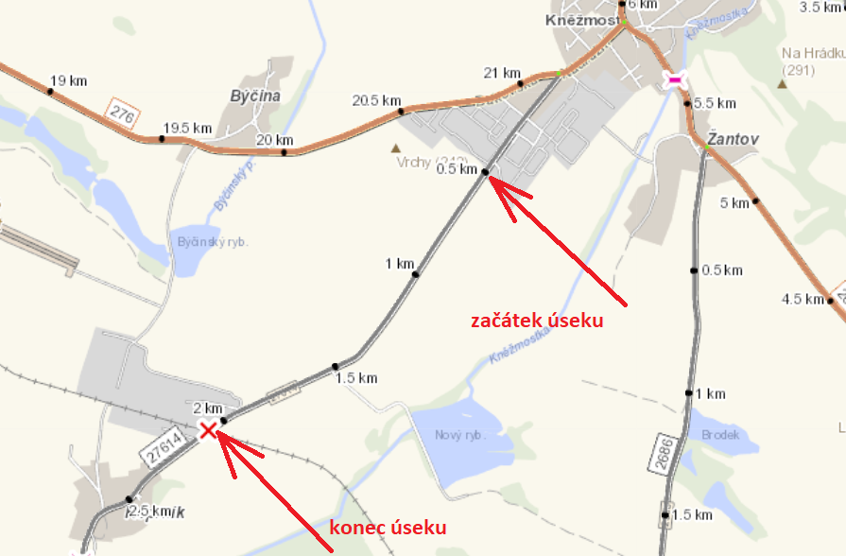

Popis současného stavu:
Jedná se o komunikaci III. třídy, komunikace vykazuje plošné deformace, hloubkové koroze, síťové, mozaikové, příčné a podélné trhliny. Vzhledem k dlouholetým opravám technikou Turbo a výspravou obalovanou směsí do neupravených výtluků je povrch velmi nerovný.

Základní popis akce:
Zadání stavebních prací na opravu povrchu komunikace III/27614.
Rozsah prací je specifikován v položkovém rozpočtu.

Technologie opravy:
Předmětem zakázky je provedení zápichů na začátku a na konci úseku, vyrovnávka obal. směsí ACL 16+, provedení očištění povrchu, spojovací postřiky a pokládka ACO 11+ v tl. 50mm. V celé délce úseku bude oboustranně provedena sanace okraje vozovky v šíři 1,5m. Dále seřezání krajnic s naložením a odvozem na skládku, vyčištění příkopů a následné zřízení nových krajnic z R-materiálu. Provedení vodorovného dopravního značení - vodící proužky 125 mm barva/plast.
Součástí stavby je návrh, projednání a realizace DIO.
Veškeré provedené práce budou dle platných norem ČSN, TP.

Termín realizace: r. 2023-2024 – předpoklad 6 týdnů

Záruční doba: 36 měsíců

Zdroj financování: SFDI NZ 2023
(realizace akce bude provedena za předpokladu přidělení finančních prostředků)

Platební podmínky (fakturace): po dokončení a předání díla
Faktura bude vystavena po kompletním dokončení stavebních prací, po předání řádně vedených dokladů (stavební deník, zkoušky, atesty, apod.) a to v návaznosti na podpis Předávacího protokolu o převzetí díla.

Fotodokumentace:
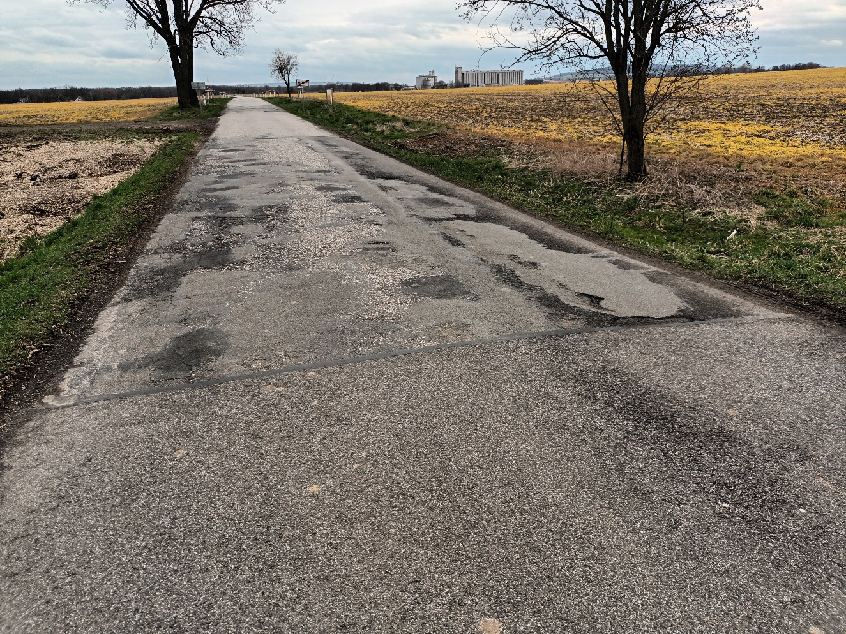

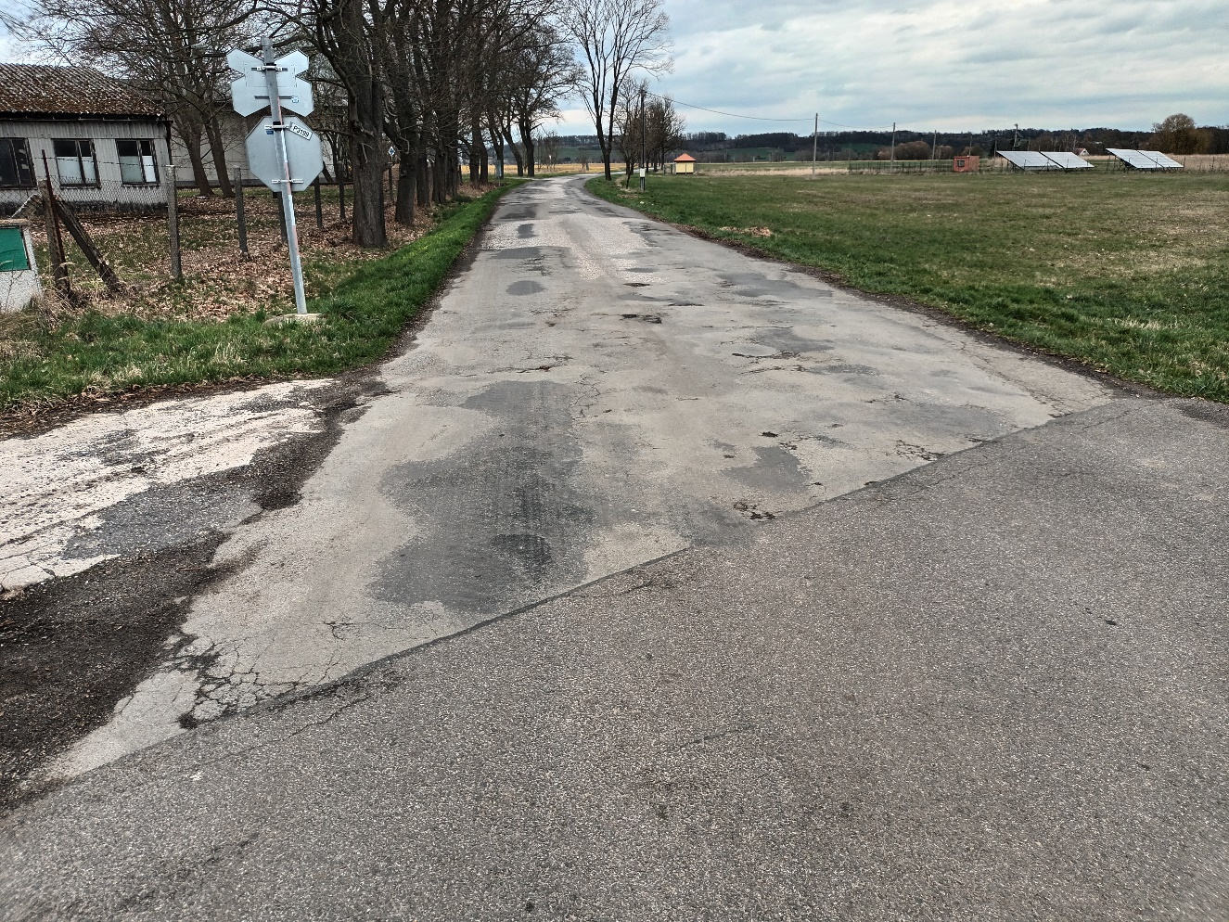

Kontakty:

Marek Kubát, provozní cestmistr, tel.: 607 009 952, e-mail: marek.kubat@ksus.cz
Tomáš Pecka, silniční technik, tel.: 736 623 713, email: tomas.pecka@ksus.cz
Lenka Chmelová, vedoucí oblasti Mnichovo Hradiště, tel:736 623 720
e-mail: lenka.chmelova@ksus.cz
Karel Sulek, zástupce vedoucího oblasti Mnichovo Hradiště, tel.: 602 739 774, email: karel.sulek@ksus.cz

Krajská správa a údržba silnic Středočeského kraje, příspěvková organizace, Zborovská 11, 150 21 Praha 5

Zpracoval: Marek Kubát

